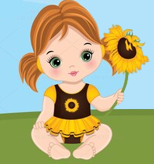
sagði ég
Nína sagði N n n n n
Múli sagði R r r rrrr
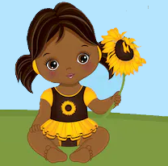
Vala sagði ekki ég
Nói sagði ekki ég

Múli á mús og Nína á

Bókstafirnir heilsa
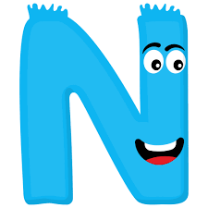
á
__ æ

é =
ú

M m m I i i Ú ú S s N n
Mús mús músin músin
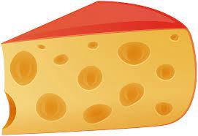
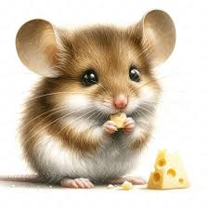
Músin á
Músin er að
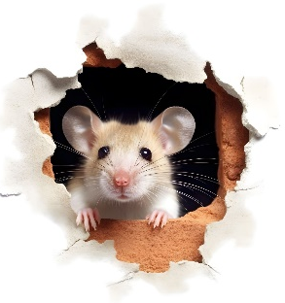

Músin er í

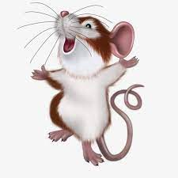
Músin er að
V v v Æ æ æ R r r U u

Nína Nína Múli Múli

Nói Nói Vala Vala
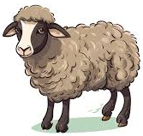
Vala á á
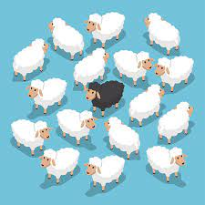
Nói á ær

Múli á mús
Nína á

